СОЗДАНИЕ МУЛЬТИМЕДИЙНЫХ ПРЕЗЕНТАЦИЙ В MS POWERPOINT

Справочник. Создание презентации при помощи MS PowerPoint

Общие положения
Презентация – набор плакатов к докладу. Каждый отдельный плакат презентации принято называть слайдом. Все слайды одной презентации хранятся в одном файле.
Запуск MS PowerPoint
Для запуска нажмите кнопку Пуск, выполните команду Программы → Microsoft PowerPoint 2010.
Создание новой презентации
Если Вы находитесь в окне редактора PowerPoint, для создания новой презентации выполните команду Файл → Создать или щелкните соответствующую кнопку на панели быстрого доступа (). Если перед Вами появилось диалоговое окно Создание презентации, то на вкладке Пустые и последние выберите Новая презентация и нажмите кнопку Создать.
Открытие существующей презентации
Если находитесь в окне редактора PowerPoint, выполните команду Файл → Открыть или щелкните соответствующую кнопку на панели быстрого доступа (). В появившемся окне отыщите нужный файл, укажите его мышью и щелкните на кнопке Открыть.
Если Вы находитесь в программе Проводник, найдите файл с презентацией и дважды щелкните по файлу мышью. В результате автоматически будет запущен PowerPoint и открыта выбранная презентация.
Сохранение презентации
Для сохранения используйте команду Файл → Сохранить либо соответствующую кнопку на панели быстрого доступа (). При первом сохранении Вам предложат выбрать папку для сохранения презентации и имя презентации. В дальнейшем при выполнении этой команды сделанные Вами изменения записываются в том же файле.
Выполняя команду Файл → Сохранить как → Презентация PowerPoint, Вы получаете возможность сохранить презентацию в другой папке и под другим именем.
Добавление слайда
Для того чтобы добавить к презентации новый слайд на группе Слайды вкладки Главная выберите пункт Создать слайд. В выпадающем меню выберите авторазметку слайда.
Режимы работы с презентацией
При работе над презентацией Вы можете использовать различные режимы ее представления на экране. Используются несколько режимов. Для переключения режимов используйте значки, представленные в правом нижнем углу ().
Обычный режим используется при создании слайдов наиболее часто. В этом режиме окно разделено на три части: область структуры (слева), область слайда (по центру), область заметок (в нижней части экрана). Для перемещения от одного слайда к другому используйте полосу прокрутки, колесо на мышке либо левую панель с изображением заголовков слайдов.
Режим сортировщика слайдов используется для работы с несколькими слайдами (здесь удобно удалять слайды, менять их местами и т.д.). Для удаления слайда выделите ненужный слайд и нажмите клавишу Delete. Для перемещения слайда в другое место выделите его и перетащите мышью.
Режим Показ слайдов – осуществляется демонстрация слайдов презентации. Показ слайдов можно начать и простым нажатием клавиши F5. В режиме показа можно пользоваться правой кнопкой мыши – возникает контекстное меню, в котором можно перейти Далее, Назад или на конкретный слайд – Переход → Выбор слайда по имени. Существует возможность также Завершить показ слайдов.
Работа с текстом
Текст не может быть просто написан на слайде, он должен быть вставлен в объект Надпись.
Для размещения надписи на слайде нажмите кнопку Надпись группы Текст вкладки Вставка. После этого щелкните мышью в нужном месте слайда и начинайте ввод текста.
Для того чтобы изменить текст надписи, щелкните мышью внутри надписи и редактируйте текст обычным образом.
Для того чтобы изменить различные параметры самой надписи (цвет границы, цвет фона, размер и т.п.) нужно выделить объект, щелкнув мышью по его внешней рамке. После этого выберите команду Формат фигуры. В появившемся окне можно устанавливать различные характеристики надписи.
Для перемещения надписи выделите ее. Подведите указатель мыши к внешней рамке так, чтобы он из стрелочки превратился в перекрестье. Нажав левую кнопку мыши, переместите надпись в нужную позицию.
Для изменения размеров надписи (внешней рамки) выделите ее. Подведите указатель мыши к одному из белых маркеров, расположенных по периметру надписи (указатель мыши должен превратиться в двунаправленную стрелку). Нажав левую кнопку мыши, изменяйте размеры надписи.
Для удаления надписи выделите ее мышью и нажмите клавишу Delete.
Работа с рисунками
Для вставки на слайд рисунка нажмите кнопку Рисунок вкладки Вставка в группе Изображения. В появившемся окне найдите файл с нужным рисунком и щелкните на кнопке OK.
Для вставки рисунка из библиотеки рисунков Microsoft Office нажмите кнопку Клип вкладки Вставка в группе Изображения. В появившемся справа окне выберите подходящий рисунок и щелкните по нему левой кнопкой мыши.
Работа с шаблоном оформления
Для изменения шаблона оформления презентации перейдите к группе Темы вкладки Дизайн. В этой группе представлены варианты оформления. Их можно сочетать используя выпадающие списки Цвета, Шрифты и Эффекты в правой части группы. Внимание! Шаблон оформления применяется ко всей презентации целиком. Нельзя одни слайды сделать с использованием одного шаблона, а другие – с использованием другого. Можно отменить шаблон для данного конкретного слайда.
Работа с фоном
Как для отдельного слайда, так и для всей презентации можно задать фон. Для этого:
- Выберите пункт меню Стили фона на вкладке Дизайн группы Фон;
- в появившемся окне выберите цвет. Если предложенный набор цветов вас не устраивает, выберите пункт Формат фона. В появившемся окне на вкладке Заливка вы получаете возможность установить в качестве фона градиентную заливку, текстуру, узор или любой рисунок из файла;
- после выбора фона закройте окно, если Вы хотите применить выбранный фон только к текущему слайду, или Применить ко всем, если фон должен относиться ко всем слайдам презентации.
Гиперссылки
Гиперссылка – это объект, при щелчке на котором будет загружен другой ресурс. В нашем случае – другой слайд или Web-сайт из Интернет. Для создания гиперссылки нужно выделить объект или фрагмент текста, который должен являться гиперссылкой, и нажать кнопку Гиперссылка в группе Связи вкладки Вставка.
Если Вам нужно связать гиперссылку с ресурсом Интернет, то в появившемся окне Вставка гиперссылки слева, в области Связать с выберите вариант: имеющимся файлом, Web-страницей. В строке Адрес введите адрес нужного ресурса.
Если Вам нужно связать гиперссылку с другим слайдом презентации, то в появившемся окне Вставка гиперссылки слева, в области Связать с выберите вариант: местом в документе. В списке Выберите место в документе укажите нужный слайд.
Настройка анимации
Для каждого слайда можно задать последовательность появления объектов, расположенных на нем.
Для этого используется команда Настройка анимации группы Анимация на вкладке Анимация. В правой части рабочей области появится окно для задания параметров анимации. При выделении объекта на слайде для него появляется список выбранных эффектов. Чтобы добавить новый эффект необходимо через выпадающие меню Добавить эффект выбрать способ появления, представления и удаления объекта. В списке можно установить порядок анимации объектов. Для каждого из эффектов в выпадающем списке можно установить время анимации. Обратите внимание, что установка способа появления и звукового сопровождения производится для того объекта (или объектов), который выделен в данный момент на слайде.
Кнопка Просмотр в окне настройки анимации позволяет увидеть полученные эффекты, не начиная просмотра презентации.
Дополнительные возможности показа слайдов
Для изменения эффекта и способа смены слайдов используется пункт вкладка Показ слайдов.
Некоторые слайды могут отличаться тем, что при создании презентации они видны, а в режиме просмотра – нет. Такие слайды называются скрытыми. Для управления этим свойством слайда служит кнопка Скрыть слайд группы Настройка. Обычно во время демонстрации переход на такие слайды осуществляется при помощи гиперссылок, а после их просмотра продолжается обычный показ слайдов.
Если необходимо установить показ слайдов, отличный от стандартного (демонстрировать часть презентации, слайды в другом порядке), то используют кнопку Настройка демонстрации. В открывшемся окне можно выбрать номер слада, с которого должен начинаться и которым должен заканчиваться просмотр. Кроме того можно выбрать произвольный показ, однако прежде, чем использовать произвольный показ, необходимо создать его, используя команду Произвольный показ группы Начать показ слайдов.
Звуковое сопровождение показа
Звуковые фрагменты можно назначить в качестве эффектов для анимации или смены слайдов (см. разделы Настройка анимации, Дополнительные возможности показа слайдов).
Звуковой фрагмент может быть вставлен на слайд при помощи пункта меню Вставка → Клипы мультимедиа → Из файла, после чего в появившемся окне необходимо отыскать нужный звуковой файл. При вставке фрагмента на слайд необходимо ответить на вопрос, будет ли звук воспроизводится автоматически при показе слайда или придется щелкнуть на специальном значке, чтобы началось воспроизведение.
Звук может сопровождать показ нескольких слайдов презентации. Для этого фрагмент помещается на слайд обычным способом. Затем выполняется пункт меню Настройка анимации вкладки Анимация. Звуковой фрагмент помечается как элемент анимации. На закладках Эффект и Время можно указать время и продолжительность воспроизведения аудиофайла.

Практическое занятие 16 «Создание презентации»

- Начало работы. Создание титульного слайда.
  - Запустите программу Microsoft PowerPoint (Пуск → Программы → Microsoft Office → Microsoft Office PowerPoint 2010). При этом будет автоматически создана новая презентация и ее титульный слайд.
1.2 Заполните первый слайд:
- введите заголовок – Карандаш;
- введите подзаголовок – например, Спрашивайте во всех магазинах.
- Создание произвольного слайда с заголовком.
2.1 Добавьте новый слайд:
- на вкладке Главная в группе Слайды щелкните мышью по нижней части кнопки Создать слайд (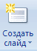);
- в появившейся коллекции выберите макет слайда Заголовок и объект.
2.2 Заполните второй слайд текстовым содержанием:
- введите заголовок – История карандаша;
- в блоке для текста слайда введите текст:
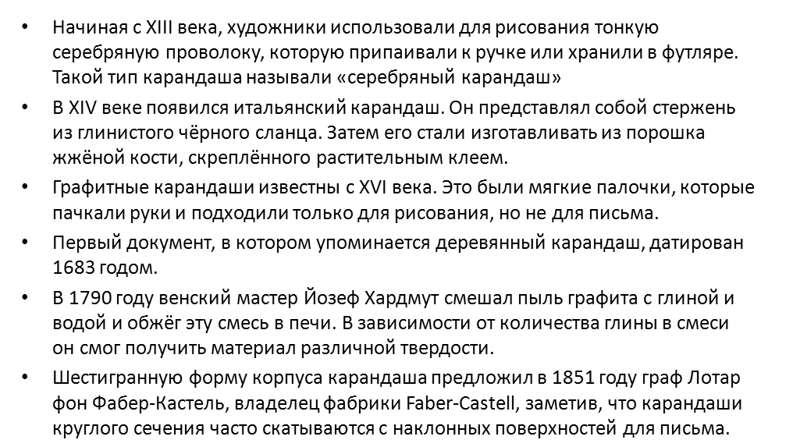
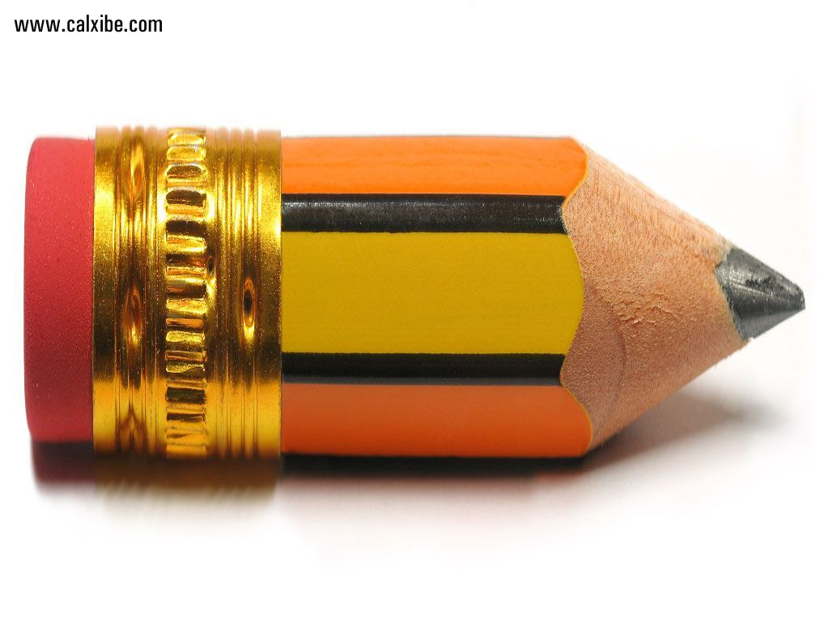
По мере ввода текста размер шрифта будет изменяться для того, чтобы весь текст вместился на слайд.
2.3 Добавьте новый слайд, используя макет: Два объекта.
- введите заголовок Особенности карандаша
- в левый объект вставим изображение карандаша. Установите курсор в левый объект. На вкладке Вставка в группе Изображения нажмите кнопку Рисунок. Откроется диалоговое окно поиска файла с рисунком, нам необходим файл pencil.jpg. Воспользуйтесь инструментом Обрезка для удаления лишних областей рисунка по краям. Измените размер изображения и поверните его. Для этого воспользуйтесь маркерами, которые отображаются при выделении объекта.

- в правый объект введите текст:
- не течет и не требует заправки чернилами
- легко удаляется
- нетоксичен
- не является проводником электротока
- будет писать перевернутый вверх, под водой и в космосе

2.4 Добавьте новый слайд, используя макет: Только заголовок.
– введите заголовок – Виды карандашей;
– ниже заголовка расположите текстовый объект. Для этого в группе Текст вкладки Вставка нажмите на кнопку Надпись . Укажите на слайде место расположения надписи нажатием левой кнопки мыши;
– нигде не нажимая мышью, впечатайте в только что созданный текстовый объект список:
- Простые
- Цветные
Аналогично добавьте еще один текстовый объект:
- Деревянные
- Механические
- Химические
Вставьте на слайд изображения: chemical.jpg, color.jpg, mechanic.jpg, simple.png, wood.jpg.
Измените масштаб изображений и разместите их по образцу:
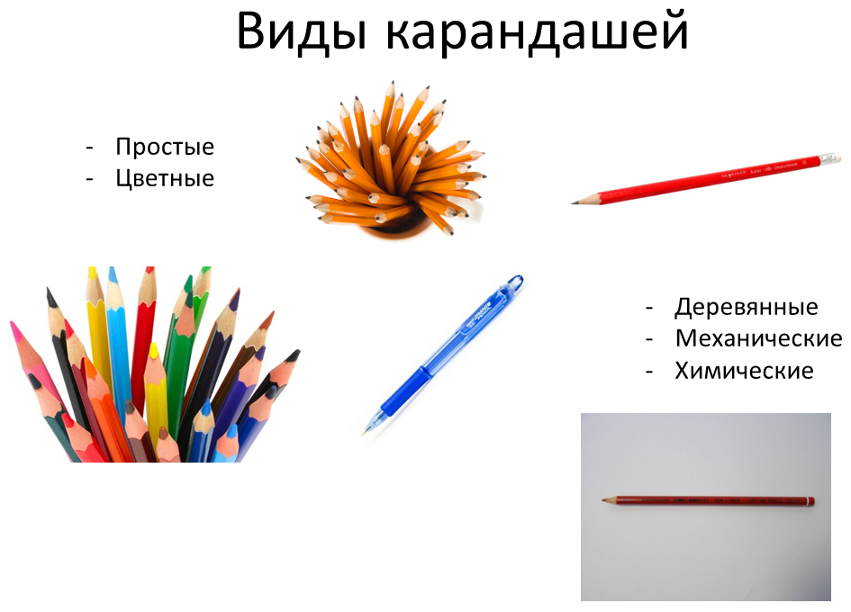

2.5 Добавьте 5-ый слайд, используя макет: Только заголовок.
– введите заголовок – Области применения;
– ниже заголовка расположите диаграмму (используя буфер обмена), предварительно подготовленную в MS Excel.
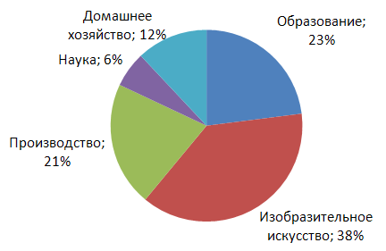

2.6 Добавьте следующий слайд, используя макет: Заголовок и объект.
– введите заголовок – Интересные факты;
– текст:
- Карандаш может чертить линию длиной 56 км
- Карандаш может написать около 45 000 слов
- Карандаш может быть заточен 17 раз
- Перед тем, как поломаться, средний заостренный кончик карандаша противостоит давлению 255 атмосфер
- Более 14 миллиардов карандашей производится в мире каждый год
- На Нью-Йоркской фондовой бирже ежегодно используется один миллион карандашей

3. Сохраните презентацию под именем Карандаш.
4. Запустите презентацию в режиме просмотра.
5. Закройте MS PowerPoint.

Практическое занятие 17 «Оформление презентации»

1. Откройте презентацию Карандаш.
2. Добавьте на титульном слайде текстовый объект и укажите в нем информацию об авторе (фамилия, инициалы, должность).
3. Примените для презентации одну из тем оформления:
– перейдите на вкладку Дизайн;
– в группе Темы выберите одну из предлагаемых тем.
4. Запустите презентацию в режиме просмотра. В случае необходимости измените расположение и размер объектов.
5. Изменим фон на титульном слайде.
- выберите команду Формат фона в списке команд Стили фона в группе Фон на вкладке Дизайн;
- в открывшемся окне в разделе заливка установите тип Градиентная заливка, указав необходимые параметры.
- после выбора параметров нажмите кнопку Закрыть (применение к текущему слайду). Восстановить фон – аналог кнопки Отмена. Применить ко всем – все слайды презентации будут оформлены одинаково.
6. Настроим переходы между слайдами во время показа презентации.
- на вкладке Переходы в группе Переход к этому слайду выберите один из эффектов перехода. Команда Применить ко всем установит выбранный эффект для всех слайдов презентации.
- настройте параметры эффектов смены слайдов.
7. Настроим анимацию для 4-ого слайда (Виды карандашей). Все настройки находятся на вкладке Анимация. Эффекты анимации можно настраивать для различных моментов: для появления объекта на слайде, для его изменения и для исчезновения.
- выберите элемент для анимации, например, заголовок. Установим эффект, например, Вылет. В группе команд Параметры эффектов выберите Снизу справа.
- выберите следующий объект для анимации, например, изображение цветных карандашей. Установите эффект Увеличение с поворотом.
- для этого же изображения настройте эффект по его исчезновению. Для этого в группе Расширенная анимация выберите команду Добавить анимацию и установите эффект для выхода, например Панорама (по вертикали внутрь).
Подобным образом, настройте анимацию для элементов данного слайда.
При необходимости, повторите действия для остальных слайдов.

В случае надобности настройте звуковое сопровождение показа (технология описана в справочнике).

Практическое занятие18 «Добавление гиперссылок в презентации».

- Откройте презентацию Карандаш.

- Создайте слайд содержания, на котором укажите заголовок – содержание и перечислите названия слайдов (кроме титульного), и переместите его на второе место.

- Настройте гиперссылки для каждого пункта содержания на соответствующие слайды.
Порядок настройки гиперссылки:
  - выделите объект, который будет указателем;
  - выберите команду Вставка – Связи – Гиперссылка;

Гиперссылка указывает на:
Файл | Слайд | Web-страницу
1 Нажмите  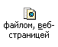 | 1 Нажмите  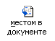 | 1 Нажмите
2 Нажмите кнопку Поиск файла. | 2 Выберите в списке название нужного слайда. | 2 Введите имя Web-страницы.
3 Выберите нужный файл и нажмите ОК. | 3 Нажмите ОК. | 3 Нажмите ОК.
4 Проверьте правильность имени файла и нажмите ОК.
- Осуществите показ слайдов презентации (Показ слайдов → Начать показ). Проверьте работу гиперссылок.
- Сохраните презентацию.
- Закройте PowerPoint.

